นาย สรนัย กนกกาญจนะ

ครูธรรมชาติศึกษาและประยุกต์วิทยา ช่วงชั้นที่ ๒

Pay It forward

บางครั้งห้องเรียนก็ถูกผลักดันไปด้วยพลังของคุณครู

บางครั้งห้องเรียนก็ขับเคลื่อนไปได้ด้วยพลังของเด็กๆเอง

แล้วห้องเรียนของคุณครูละครับเป็นแบบไหน?

นี่คือเหตุการณ์ที่ผมอยากจะมาแลกเปลี่ยนกับทุกๆคนครับ เรื่องราวนี้เกิดขึ้นในงาน KMครูที่จัดขึ้นเมื่อปลายภาคเรียนวิริยะ ครั้งนั้นผมมีโอกาสได้ฟังเรื่องเล่าความสำเร็จจากคุณครูญาณิสา คำแสน(ครูเจน)

ครูเจนได้นำเรื่องเล่าจากประสบการณ์ของตนเองในการปลูกและดูแลเฟิร์นชนิดหนึ่ง เพื่อสร้างแรงบันดาลใจให้กับนักเรียน โดยคุณครูได้จำลองสถานการณ์ในห้องเรียนขั้นสร้างแรงบันดาลใจ ครูเจน

เล่าเรื่องด้วยน้ำเสียงที่กระตือรือร้น ประกอบกับร้อยเรียงเรื่องราวได้อย่างน่าสนใจ

จากสิ่งที่คุณครูทำเพื่อเป็นแรงบันดาลใจในการเขียนเชิงพรรณนาโวหารให้กับนักเรียน แล้วนำมาแลกเปลี่ยนเรียนรู้กับเพื่อนครู ได้กลายมาเป็นประสบการณ์ดีๆ ที่ได้สร้างแรงบันดาลใจให้เกิดขึ้นในใจผมแล้วเรื่องราวสนุกๆ ในภาคเรียนจิตตะจึงเกิดขึ้น

ในการพูดคุยเรื่องแผนการสอนในภาคเรียนจิตตะนั้น ขั้นสร้างแรงบันดาลใจจึงเป็นสิ่งสำคัญหลักของครูแป๊ะและครูเหน่ง เราพยายามหาสื่อ ภาพ คลิป ที่น่าสนใจ ใกล้ตัว และเหมาะสมกับวัย หลังจากนั้นจึงวางแผนในการเชื่อมสื่อ อุปกรณ์ และอื่นๆ ให้เข้ากับการเรียนรู้ขั้นต่อไป สร้างการเรียนรู้ให้ท้าทาย ให้เด็กได้เล่นสนุกและขณะเดียวกันก็ได้เรียนรู้ เมื่อเด็กมีความสุข ครูก็มีความสุข

เนื้อหาความหลากหลายและระบบนิเวศของพืชและสัตว์ในกทม.และชนบทภาคกลาง

คุณครูจะนำคลิปและภาพมาให้คาดเดากันว่า เห็นอะไร ที่ไหน เกี่ยวข้องกับโรคอะไร?

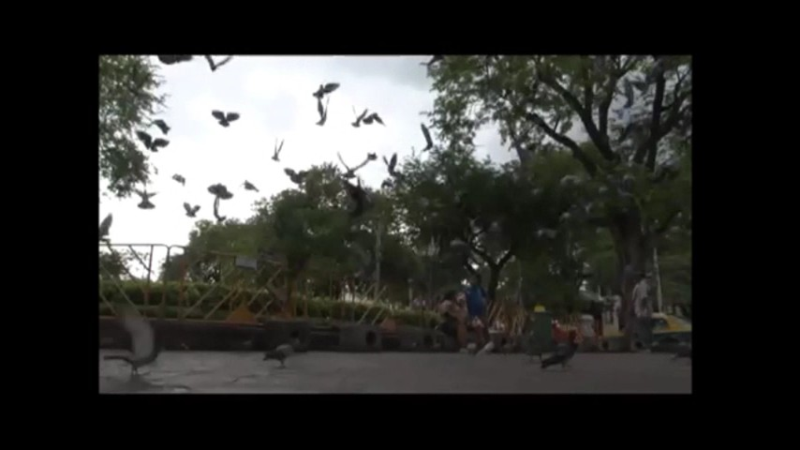

v

ในการสอนความหลากหลายของพืชและสัตว์ในกทม. ก็มีการนำภาพจำลองจากหนังมาให้นักเรียนสังเกต

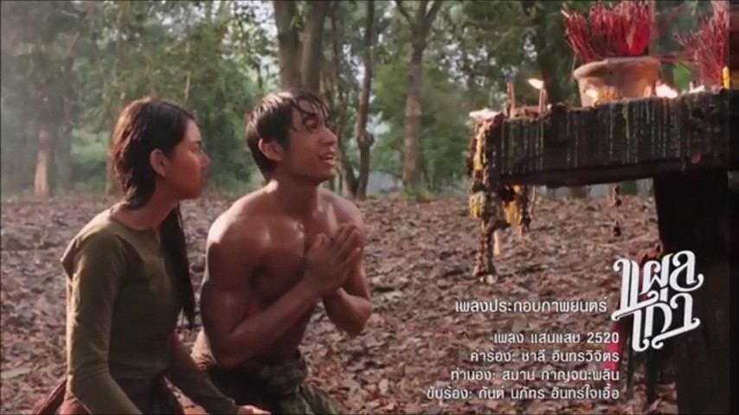

เพิ่อให้นักเรียนได้เห็นความหลากหลายของกทม.ในอดีตก่อนเชื่อมโยงสู่ความหลากหลายในปัจจุบัน

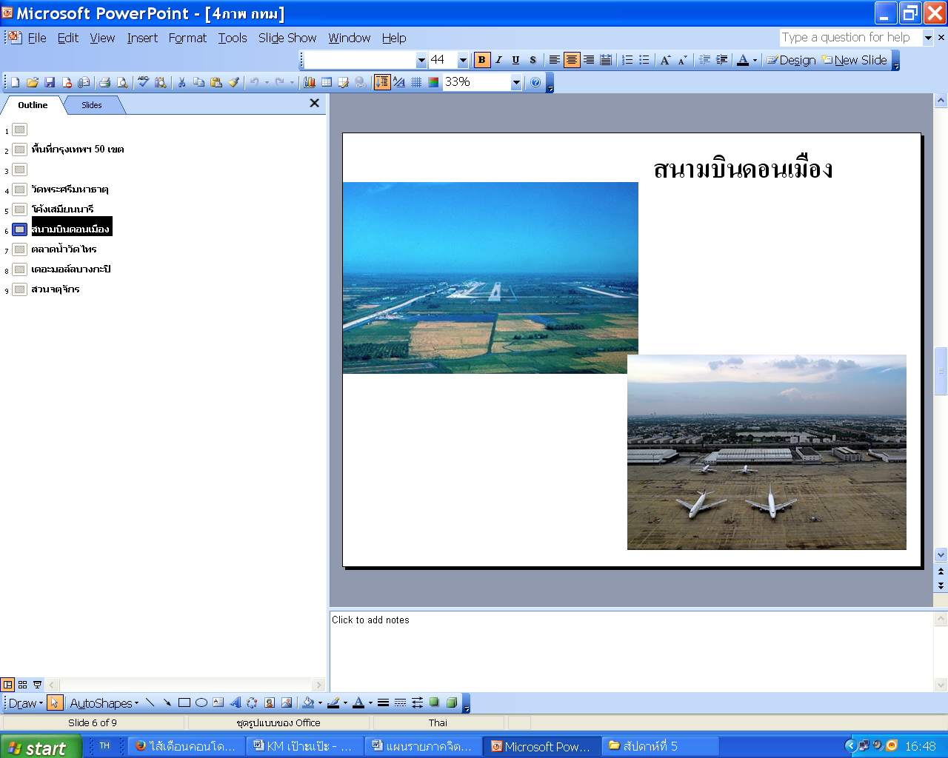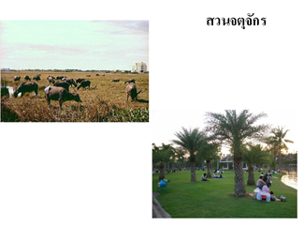

เมื่อเรียนแล้วนักเรียนสามารถสะท้อนได้ว่าพื้นที่กทม.เป็นพื้นที่ที่มีความอุดมสมบูรณ์(เชื่อมโยงจากการเรียนในภาคเรียนวิริยะที่พวกเขารู้ที่แห่งนี้เป็นที่ทับถมและรวมตัวของตะกอนจากต้นน้ำ กลางน้ำ และปลายน้ำ) แต่ถูกบดบังด้วยตึกและสิ่งก่อสร้างต่างๆ เมื่อสิ่งมีชีวิตในอดีตไม่มีที่อยู่อาศัยปัญหาจึงเกิดขึ้น

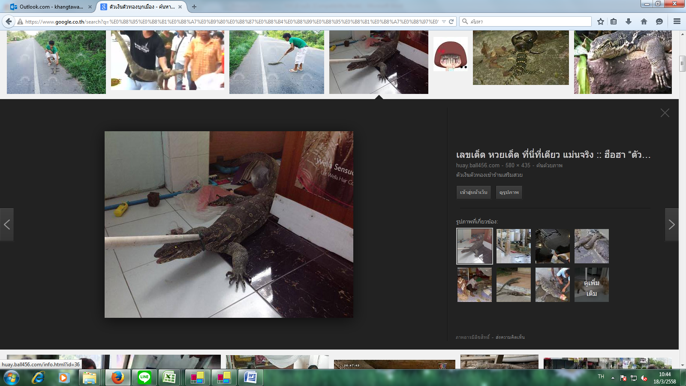

และในอีกทางหนึ่งเมื่อพื้นที่มีน้อย ความหลากหลายก็เปลี่ยนแปลงไป

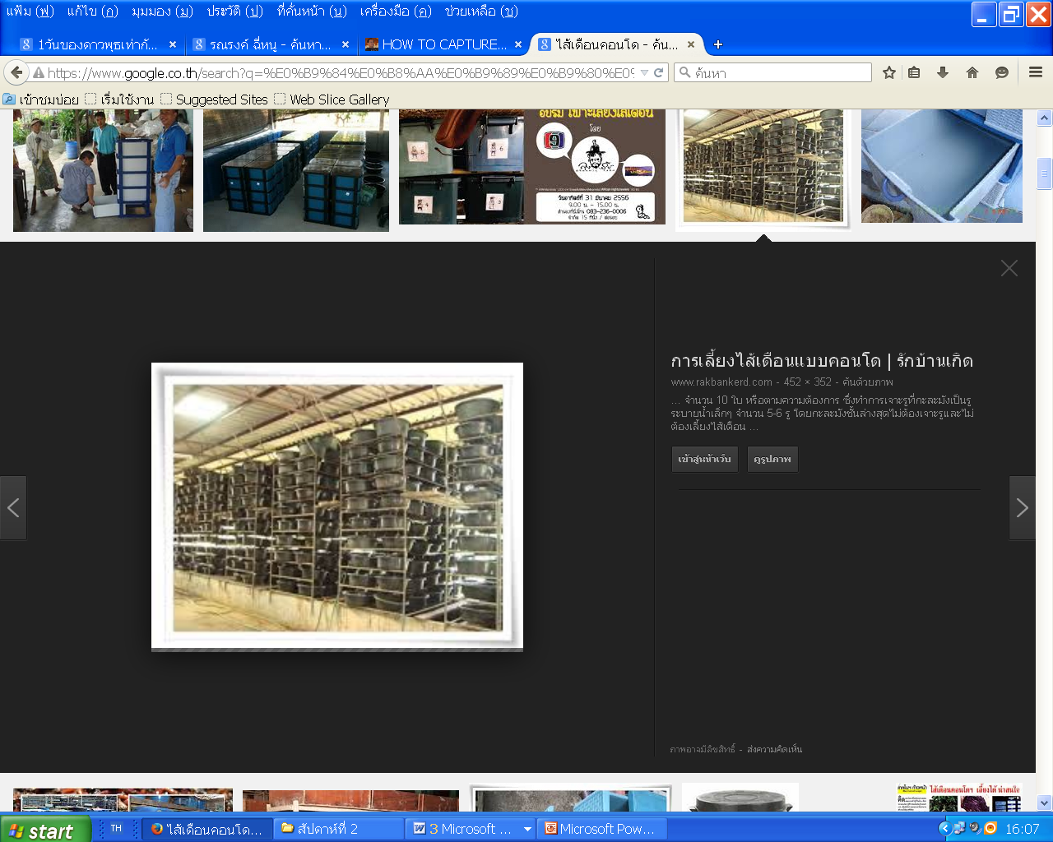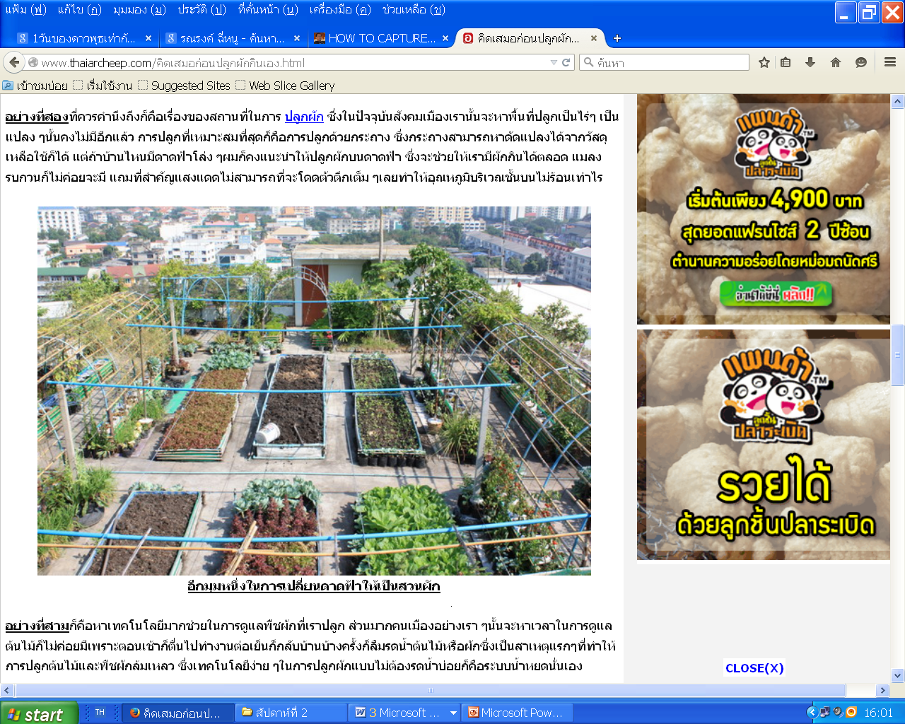

ภาพสวนผักดาดฟ้า ไส้เดือนคอนโด



ส่วนความหลากหลายในชนบทเราจะพาไปดูที่จ.กาญจนบุรี ผ่านรายการ Navigator

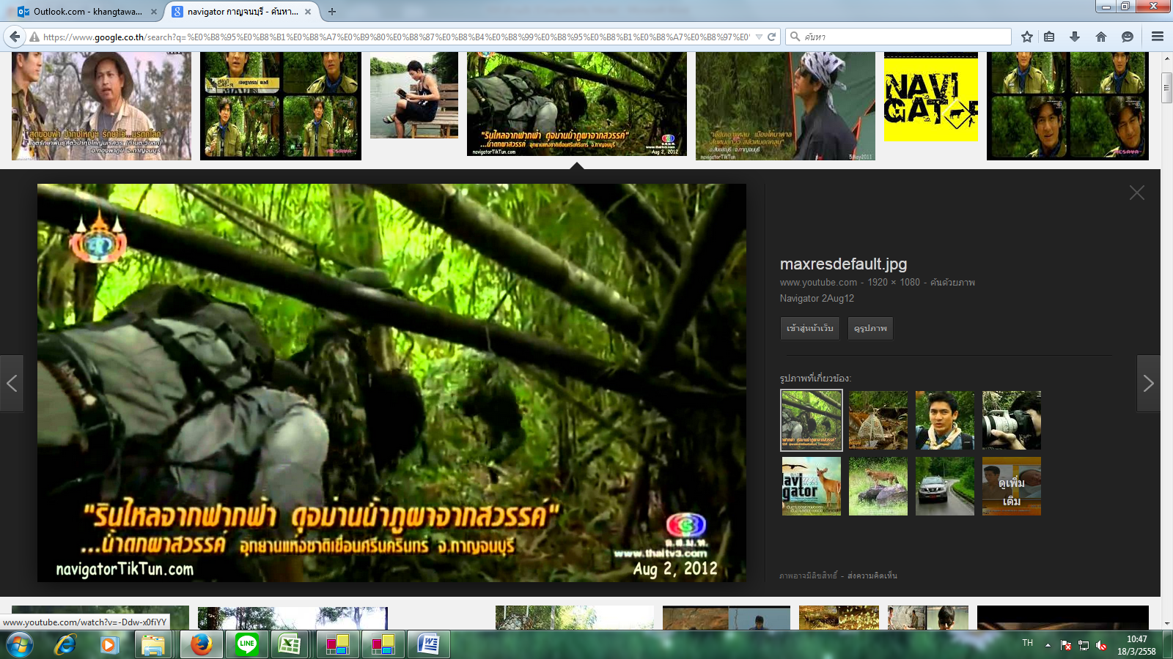

และนี่ก็เป็นส่วนหนึ่งของความตั้งใจดีดี ที่คุณครูสรรหาและจัดเตรียมให้การเรียนรู้ของนักเรียนมีสีสันและน่าสนใจมากขึ้น ซึ่งสังเกตได้จากการมีส่วนร่วมกับกิจกรรมและการตอบคำถามของนักเรียน จำได้ว่าในภาคเรียนจิตตะนั้น เด็กๆ และคุณครูร่วมเรียนรู้กันอย่างเพลิดเพลินโดยแทบไม่ต้องใช้เวลาไปกับการกำกับชั้นเรียนเลย

